TRƯỜNG ĐẠI HỌC ĐIỆN LỰC

**KHOA CÔNG NGHỆ THÔNG TIN**



**BÁO CÁO CHUYÊN ĐỀ HỌC PHẦN**

**ĐỒ ÁN LẬP TRÌNH WEB NÂNG CAO**

**ĐỀ TÀI:**

**XÂY DỰNG WEBSITE BÁN BẢO HIỂM**

|  |  |
| --- | --- |
|  |  |
| |  |  | | --- | --- | | **Sinh viên thực hiện** | **: LƯU QUANG NGUYÊN** | | **Giảng viên hướng dẫn** | **: PHƯƠNG VĂN CẢNH** | | | **Ngành** | **: CÔNG NGHỆ THÔNG TIN** | | | **Chuyên ngành** | **: CÔNG NGHỆ PHẦN MỀM** | | | **Lớp** | **: D12CNPM1** | | | **Khóa** | **: 2017-2022** | | |  |
| ***Hà Nội, tháng 06 năm 2021***  **PHIẾU CHẤM ĐIỂM** |  |

**Sinh viên thực hiện:**

|  |  |  |  |
| --- | --- | --- | --- |
| **Họ tên** | **Ghi chú** | **Điểm** | **Chữ ký** |
| Lưu Quang Nguyên  1781310061 |  |  |  |

**Giảng viên chấm:**

|  |  |  |
| --- | --- | --- |
| **Họ tên** | **Chữ ký** | **Ghi chú** |
| **Giảng viên 1:** |  |  |
| **Giảng viên 2:** |  |  |

**NỘI DUNG THỰC HIỆN**

**1. Mô tả tóm tắt đề tài.**

* Khảo sát hiện trạng và mô tả bài toán.
* Phân tích thiết kế hệ thống website bán bảo hiểm
* Xây dựng website bán bảo hiểm.

**2. Nội dung thực hiện.**

* Chương 1: Khảo sát hiện trạng và mô tả bài toán
* Chương 2: Phân tích thiết kế hệ thống
* Chương 3: Giao diện website bán bảo hiểm
* Kết luận

**3. Kết quả đạt được**

* Tự xây dựng được front-end website với sự hỗ trợ của các template.
* Xây dựng back-end bằng asp.net
* Hoàn thành đề cương học phần: “Đồ án lập trình web nâng cao”.
* Xây dựng thành công trang web bán bảo hiểm với các chức năng cơ bản.

***Hà Nội, ngày 15 tháng 06 năm 2021***

**Giảng viên hướng dẫn Sinh viên thực hiện**

*(Ký, ghi rõ họ tên) (Ký, ghi rõ họ tên)*

**Phương Văn Cảnh** **Lưu Quang Nguyên**

# LỜI CẢM ƠN

Với sự phát triển nhảy vọt của công nghệ thông tin hiện nay, Internet ngày càng giữ vai trò quan trọng trong các lĩnh vực khoa học kĩ thuật và đời sống. Dĩ nhiên các bạn đã được nghe nói nhiều về Internet, nói một cách đơn giản, Internet là một tập hợp máy tính nối kết với nhau, là một mạng máy tính toàn cầu mà bất kì ai cũng có thể kết nối bằng máy PC của họ. Với mạng Internet, tin học thật sự tạo nên một cuộc cách mạng trao đổi thông tin trong mọi lĩnh vực văn hóa, xã hội, chính trị, kinh tế...

Trong lời đầu tiên của báo cáo chuyên đề học phần “Đồ án lập trình web nâng cao” với đề tài thực hiện của nhóm em là “ Website quản lý bảo hiểm y tế” , em muốn gửi những lời cảm ơn và biết ơn chân thành nhất của mình tới tất cả những người đã hỗ trợ ,giúp đỡ em về kiến thức và tinh thần trong quá trình thực hiện báo cáo chuyên đề.

Trước hết, em xin chân thành cảm ơn Thầy Giáo:Phương Văn Cảnh-Giảng viên Khoa Công Nghệ Thông Tin, Trường Đại học Điện Lực Hà Nội, người đã trực tiếp hướng dẫn, nhận xét, giúp đỡ em trong suốt quá trình thực hiện báo cáo chuyên đề này.

Xin chân thành cảm ơn đến các thầy cô trong Khoa Công Nghệ Thông tin và các phòng ban nhà trường đã tạo điều kiện tốt nhất cho em và các bạn khác trong suốt quá trình học tập và thực hiện báo cáo.

Cuối cùng, em xin gửi lời cảm ơn đến gia đình, bạn bè, người thân đã giúp đỡ em trong quá trình học tập và thực hiện báo cáo.

Do thời gian thực hiện có hạn, kiến thức còn nhiều hạn chế nên báo cáo chuyên đề thực hiện không tránh khỏi những sai sót nhất định. Em rất mong nhận được ý kiến đóng góp của thầy cô giáo và các bạn sinh viên để nhóm em có thêm kinh nghiệm và tiếp tục hoàn thiện báo cáo của mình.

Chúng em xin chân thành cảm ơn!

                                                                  Hà Nội, tháng 06 năm 2021

Lưu Quang Nguyên

**MỤC LỤC**

[LỜI CẢM ƠN 2](#_Toc74735929)

[CHƯƠNG 1: GIỚI THIỆU CHUNG 5](#_Toc74735930)

[1.1. Mô tả hệ thống 5](#_Toc74735931)

[1.1.1. Mô tả chung 5](#_Toc74735932)

[1.1.2. Quy mô 5](#_Toc74735933)

[1.3.1. Mục đích 8](#_Toc74735934)

[1.3.2. Ý nghĩa 8](#_Toc74735935)

[CHƯƠNG 2: KHẢO SÁT NGHIỆP VỤ 11](#_Toc74735937)

[2.1 Các đối tượng tham gia vào quy trình nghiệp vụ 11](#_Toc74735938)

[2.2 Danh sách các yêu cầu của người dùng 11](#_Toc74735939)

[2.2.1 Mô tả các chức năng phần mềm 11](#_Toc74735940)

[2.2.2 Thiết kế kiến trúc hệ thống: theo mô hình 3 lớp 13](#_Toc74735941)

[2.3 Mô hình hạ tầng hệ thống 14](#_Toc74735942)

[2.4 Biểu đồ tổng quát các trường hợp sử dụng 14](#_Toc74735943)

[2.5 Danh sách các actor 15](#_Toc74735944)

[2.6 Bảng xếp hạng các yêu cầu chức năng 16](#_Toc74735945)

[2.7 Mô tả chi tiết chức năng USECASE 18](#_Toc74735946)

[2.8 Mô hình Deployment của hệ thống 27](#_Toc74735947)

[CHƯƠNG 3: KIẾN TRÚC VÀ THIẾT KẾ 28](#_Toc74735948)

[3.1.Thiết kế cơ sở dữ liệu 28](#_Toc74735949)

[3.1.1. Các thực thể 28](#_Toc74735950)

[3.1.2. Mô tả các trường trong cơ sở dữ liệu 32](#_Toc74735951)

[3.2.Sơ đồ quan hệ thực thể 38](#_Toc74735952)

[CHƯƠNG 4: KẾT QUẢ ĐẠT ĐƯỢC 39](#_Toc74735953)

[TÀI LIỆU THAM KHẢO 40](#_Toc74735954)

# CHƯƠNG 1: GIỚI THIỆU CHUNG

## 1.1. Mô tả hệ thống

### 1.1.1. Mô tả chung

- Cục Quản lý, giám sát bảo hiểm là đơn vị thuộc bộ máy quản lý nhà nước của Bộ Tài chính, có chức năng giúp Bộ trưởng Bộ Tài chính thực hiện quản lý nhà nước đối với lĩnh vực kinh doanh bảo hiểm trong phạm vi cả nước; trực tiếp quản lý, giám sát hoạt động kinh doanh bảo hiểm và các hoạt động dịch vụ thuộc lĩnh vực kinh doanh bảo hiểm theo quy định của pháp luật.

**1.1.2. Quy mô**

- Trang thông tin điện tử website doanh nghiệp bảo hiểm TP Hà Nội

#### 1.1.2.1 Phạm vi hoạt động

- Công dân, địa phương, tổ chức, doanh nghiệp có nhu cầu

- Lãnh đạo, cán bộ, chuyên viên tại Văn phòng quản lý giám sát bảo hiểm thành phố Hà Nội

- Các cán bộ thuộc các phòng, ban liên quan

#### 1.1.2.2 Phạm vi thông tin

- Các loại tài liệu, văn bản, thông báo được cơ quan nhà nước có thẩm quyền ban hành

- Thông tin, tin tức, bài viết, hình ảnh, video,... về Chương trình quản lý đối với lĩnh vực kinh doanh bảo hiểm trong phạm vi cả nước theo quy định cua pháp luật.

**1.1.3. Yêu cầu**

**Yêu cầu thiết kế:**

Sử dụng phương pháp phân tích, thiết kế hướng đối tượng với ngôn ngữ chuẩn UML đảm bảo cho việc dễ dàng bảo trì, nâng cấp và quản lý mở rộng sau này.

**Yêu cầu về kiến trúc hệ thống:**

Tuân theo mô hình kiến trúc client/Server với nền tảng sử dụng công nghệ web được xây dựng kết nối giữa web client và web server.

**Yêu cầu về tạo và chuẩn hoá danh mục:**

Xây dựng bộ danh mục chuẩn như danh mục mã ngành nghề, các bộ danh mục tài liệu phục vụ tra cứu chuẩn hóa trong phần mềm; Bộ mẫu chuẩn cho các biểu mẫu, đơn từ để phục vụ tra cứu và khai thác của phần mềm; đưa các bộ danh mục chuẩn này vào cơ sở dữ liệu ban đầu của bộ cài đặt ứng dụng.

**Yêu cầu về chuyển đổi dữ liệu:**

Chương trình phải có khả năng chuyển đổi và tận dụng dữ liệu hiện có về thông tin hồ sơ của các đơn vị theo chuẩn trao đổi dữ liêu sử dụng chuẩn XML.

**Yêu cầu về trao đổi thông tin:**

Hệ thống phải đáp ứng được yêu cầu trao đổi thông tin giữa đơn vị cấp trên và đơn vị cấp dưới, trao đổi dữ liệu giữa các đơn vị, cập nhật thông tin biến động, hoạt động của các bộ phận tiếp nhận và trả hồ sơ hành chính tại phường và quận.

**Yêu cầu về bảo mật và an toàn dữ liệu:**

Yêu cầu thực hiện đúng các qui chế an toàn và bảo mật hiện hành của các đơn vị thuộc hệ thống trong quá trình thiết kế, xây dựng và vận hành hệ thống, Có chính sách bảo mật, lưu trữ và phục hồi dữ liệu đầy đủ, tin cậy và khoa học

**Yêu cầu về tính “hệ thống mở”:**

Đảm bảo tính mềm dẻo, dễ dàng thích ứng với các thay đổi mở rộng các đơn vị tham gia nhanh chóng. Trong trường hợp thay đổi cấu trúc dữ liệu không quá lớn thì hệ thống phải thích ứng được.

**Yêu cầu về giao diện:**

Giao diện bằng tiếng Việt theo chuẩn Unicode, cập nhật và thông tin được lưu trữ trong CSDL theo chuẩn UNICODE.

Màn hình chính thiết kế thân thiện, có hướng dẫn tổng thể cũng như chi tiết từng chức năng con của hệ thống.

Các màn hình cập nhật dữ liệu về cơ bản phải thống nhất về các nút lệnh cũng như về màu sắc, fonts chữ, ...

Các màn hình hỏi đáp điều kiện lọc cũng phải thống nhất với nhau.

Màn hình nhập thông tin đầu vào thiết kế một cách khoa học, dễ dàng trong việc thay đổi font chữ.

**Yêu cầu về quản trị hệ thống:**

Xây dựng các công cụ thuận tiện cho việc quản trị CSDL: Cho phép đăng ký người sử dụng, phân quyền truy nhập khai thác thông tin. Phân quyền đến từng chức năng sử dụng, khai thác thông tin của hệ thống.

Cung cấp chức năng quản trị hệ thống với các khả năng như: quản lý theo nhóm và cá nhân, giảm sát các hoạt động truy nhập, ghi log, theo dõi việc cập nhật và chỉnh sửa dữ liệu trong phần mềm.

**1.2. Nhu cầu, sự cần thiết thực hiện hoạt động CNTT**

- Để giải quyết các vấn đề còn tồn tại Văn phòng quản lý có chức năng giúp tham mưu, trực tiếp quản lý, giám sát hoạt động để nâng cấp trang thông tin điện tử đáp ứng nhu cầu của các đối tượng truy cập vào trang.

+ Xây dựng hệ thống CSDL mới cho phép việc liên kết với hệ thống Bảo hiểm trực tuyến

+ Nâng cấp giao diện hiển thị, bổ sung nhiều chuyên trang thông tin để phục vụ nhu cầu tìm kiếm, truy cập và đánh giá của người dùng trên trang thông tin

Vì vậy Xây dựng và nâng cấp trang thông tin điện tử được xác định là công tác quan trọng, khẳng định quyết tâm và nỗ lực của đơn vị đối với việc ứng dụng công nghệ thông tin trong quản lý hành chính nhà nước về chuyên môn quản lý.

**1.3. Mục đích và ý nghĩa của đề tài**

**1.3.1. Mục đích**

* Xây dựng định hướng phát triển thương hiệu và maketting quảng bá website
* Duy trì, vận hành hệ thống
* Nâng cấp trang thông tin điện tử

**1.3.2. Ý nghĩa**

* Phần mềm cho phép quản lý module website đơn vị, được xây dựng và nâng cấp trên cơ sở ứng dụng web cho phép các đơn vị có thể cập nhật các thông tin cơ bản của mình một cách nhanh chóng. Nội dung thông tin của từng đơn vị được phân loại theo các loại tin như: tin nổi bật, tin hoạt động, tin về chuyên ngành…
* Phần mềm cho phép tra cứu các thông tin cũng như những nội dung gắn với hoạt động của đơn vị:

+ Tạo ra một diện mạo mới, đem lại cho người dân trên địa bàn một sự tin tưởng và mong đợi vào quá trình ứng dụng hiện đại hóa công tác hành chính, hướng tới một nền hành chính “phục vụ”;

+ Người dân có thể truy cập Trang thông tin điện tử bằng thiết bị di động với sự linh hoạt khi sử dụng giao diện web phiên bản mobile.

+ Giao diện thiết kế trang thông tin điện tử thân thiện, dễ dàng sử dụng trên nhiều loại thiết bị truy cập khác nhau như: máy tính để bàn, laptop, ipad, smartphone,…

**1.4. Phân tích lựa chọn phương án, giải pháp kỹ thuật, công nghệ được lựa chọn**

* Hiện trạng

Sự ra đời của các ngôn ngữ lập trình cho phép chúng ta xây dựng các trang Web đáp ứng được các yêu cầu của người sử dụng ASP.NET . Với nhiều ưu điểm nổi bật mà ASP.NET và MySQL được rất nhiều người sử dụng. Trang web được xây dựng bằng Ngôn ngữ lập trình ASP.NET và Hệ quản trị CSDL SQL Server để thừa kế và phát triển đồng nhất chúng tôi sẽ phát triển tiếp các ứng dụng với công nghệ tương tự.

* Lựa chọn công nghệ

Hệ điều hành máy chủ: MS Windows Server 2008.

- Nền tảng thực thi: nền tảng công nghệ của portal

- Ngôn ngữ lập trình: ASP.NET của C#

- Môi trường phát triển: Webfrom với công cụ phát triển visual studio

- Hệ quản trị CSDL: MySQL Server 2008 R2.

- Hỗ trợ các trình duyệt : Internet Explore, Firefox….

* Dữ liệu (mô tả: Lưu trữ; Tìm kiếm; Sao lưu; Phục hồi; Cơ chế gắn kèm tệp;…)

Sao lưu, phục hồi:

- Sao lưu : Do tính chất quan trọng của dữ liệu hệ thống, cho nên việc sao lưu dữ liệu là một yêu cầu tất yếu. Tính đặc trưng của các hệ này là bao gồm cả dữ liệu thông tin về đối tượng quản lý.

Phương pháp sao lưu: Sao lưu định kỳ, sao lưu tùy ý. Điều kiện sao lưu thực tế: Sao lưu ra các thiết bị lưu trữ, sao lưu trên môi trường mạng máy tính.

- Phục hồi: Trong quá trình hệ thống làm việc, vì một lý do nào đó dữ liệu hệ thống bị mất mát, hư hỏng hoặc các sự cố khác thì cần phải phục hồi dữ liệu từ các nguồn sao lưu trước đó. Các quy trình phục hồi ngược lại với các quy trình sao lưu. Phương án phục hồi: Phục hồi từ các thiết bị lưu trữ, phục hồi từ môi trường mạng.

* Quản trị (Phân quyền, đổi mật khẩu, khả năng single sign on)

- Có cơ chế bảo mật phân quyền thích hợp, bao gồm bảo mật các dữ liệu nhạy cảm, phân quyền theo chức năng, phân quyền theo dữ liệu. Cho phép người sử dụng đổi mật khẩu, do dữ liệu mật khẩu được mã hóa theo thuật toán mã hóa 1 chiều, cho nên người quản trị cũng không thể biết được mật khẩu của người dùng.

* Cơ chế đăng nhập, đăng xuất

- Cơ chế đăng nhập: đăng nhập được xác thực bởi CSDL người dùng của phần mềm, không sử dụng CSDL khác.

- Sau khi đăng xuất, hệ thống sẽ không thể được sử dụng.

* Khả năng mở rộng của hệ thống, liên kết với ứng dụng khác của đơn vị

- Phần mềm có khả năng mở rộng, đáp ứng các yêu cầu trong tương lai.

- Phần mềm có thể liên kết với ứng dụng khác của đơn vị,

* Báo cáo

Các mẫu báo cáo buộc phải có, tìm kiếm với mọi thông số đã nhập vào, công cụ tạo báo cáo động…

* Phần mềm xây dựng theo kiến trúc Winform theo mô hình tối thiểu 3 lớp
* Khả năng tích hợp ứng dụng

Khả năng tích hợp ứng dụng vào hệ thống tin học chung của đơn vị, hệ thống thông tin ngành học, Trung tâm Dữ liệu Thành phố và Cổng giao tiếp điện tử Hà Nội,…

**CHƯƠNG 2: KHẢO SÁT NGHIỆP VỤ**

## 2.1 Các đối tượng tham gia vào quy trình nghiệp vụ

**\* Đối tượng quản lý của hệ thống:**

Hệ thống cung cấp, lưu trữ và xử lý thông tin điện tử do vậy các đối tượng hệ thống quản lý bao gồm:

- Dữ liệu văn bản

- Dữ liệu dạng hình ảnh tĩnh, động (các dang file \*.jpg, \*.png...).

- Dữ liệu âm thanh.

- Dữ liệu kiểu các đoạn phim.

- Link liên kết web

**\* Đối tượng sử dụng hệ thống**

**Đối tượng quản lý hệ thống**

* + - * Quản trị hệ thống
      * Biên tập viên.
      * Chuyên viên/Cộng tác viên.

**Đối tượng truy cập tìm kiếm thông tin:**

- Người dân

- Cơ quan, đoàn thể, ban ngành

## 2.2 Danh sách các yêu cầu của người dùng

### 2.2.1 Mô tả các chức năng phần mềm

**Các module nâng cấp thuộc hệ thống quản lý trang website:**

Mở rộng menu trái trang chủ

* Nhằm mục đích giúp người dùng có thể dễ dàng truy cập, tìm kiếm, xem theo đề mục chính và tải về các văn bản, dữ liệu được cho phép.
* Chuyên mục tin: thể hiện những nội dung tin, bài viết có tính nổi bật, được gắn icon riêng biệt tại mục danh sách tin trên trang để giúp người đọc nhận diện và truy cập nhanh khi tương tác trên trang.
* Chuyên mục thông tin: thể hiển những nội dung tin, bài viết mới được đăng tải trên trang thông tin, giúp người đọc/độc giả có thể tìm kiếm và truy cập nhiều bài viết, tin tức trên trang thông tin.

Mở rộng chức năng liên hệ, hỏi đáp

* Giúp người dùng thuận tiện, dễ thao tác khi để lại thông tin, ý kiến liên hệ tới nhà quản lý trên trang thông tin.
* Các chức năng chính

+ Thêm thông tin cá nhân

+ Sửa thông tin cá nhân

+ Thêm nội dung đóng góp, đặt câu hỏi

+ Đính kèm tệp, file

+ Gửi thông tin liên hệ, hỏi đáp

Mở rộng chức năng quản lý hệ thống văn bản, tài liệu

* Chức năng này được nâng cấp và thiết kế lại giúp người đọc có thể dễ dàng tìm kiếm, xem danh sách văn bản theo các điều kiện lọc, có thể download văn bản trên trang thông tin.
* Các chức năng nâng cấp:

Tìm kiếm theo điều kiện lọc:

* + Tìm kiếm văn bản theo số hiệu văn bản
  + Tìm kiếm văn bản theo loại văn bản
  + Tìm kiếm văn bản theo Cơ quan ban hành
  + Tìm kiếm văn bản theo lĩnh vực

Mở rộng chức năng giao diện web phù hợp với bố cục màn hình mobile smarphone, Ipad,…

* Giao diện website được nâng cấp và được thiết kế mới cho phù hợp với cách hiển thị trên mobile, smartphone, Ipad.
* Tin trên website đều có thể tương thích với mọi loại máy từ điện thoại thông thường, smartphone hoặc Ipad, mà người dùng không cần sử dụng nhiều thao tác như phóng to, thu nhỏ hay kéo dãn để xem.

Mở rộng chức năng quản lý banner, logo slide trên trang chủ

* Chức năng giúp Quản trị hệ thống thêm, chỉnh sửa, thay đổi linh động các hình ảnh banner, logo slide trang chủ trên Trang thông tin, quản lý theo phương thức động.
* Giúp người đọc/Độc giả có một trải nghiệm tốt khi truy cập trang thông tin, tạo hứng thú bằng những hình ảnh sinh động, thể hiện đúng nội dung, tính chất của trang thông tin.
* Các chức năng chính:

+ Thêm banner, logo slide trang chủ

+ Sửa banner, logo slide trang chủ

+ Xóa banner, logo slide trang chủ

+ Cho đăng/Hủy đăng banner, logo slide trang chủ

**2.2.2 Thiết kế kiến trúc hệ thống: theo mô hình 3 lớp**

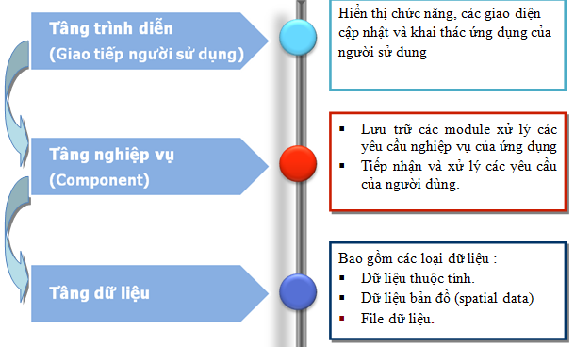

Phần mềm được thiết kế dựa trên kiến trúc DNA (Distributed interNet Applications) với nhiều tầng. Cho phép quản lý dữ liệu tập trung, đảm bảo an toàn và tăng hiệu năng khai thác dữ liệu, đảm bảo cho phép nhiều người sử dụng đồng thời trên mạng cục bộ hay internet. Đây là một mô hình cho rất phù hợp cho việc phát triển phần mềm theo nhóm làm việc (các lập trình viên có thể làm các việc độc lập sau đó sẽ tích hợp lại với nhau) do vậy giảm thiểu tối đa thời gian phát triển phần mềm, hơn nữa cũng với mô hình này việc mở rộng, thay đổi các thành phần (components) theo nhu cầu là hết sức linh động, không mất nhiều công sức trong việc xây dựng lại mã nguồn.

- Phần trình diễn và giao tiếp người dùng sử dụng sử dụng Asp.net của C#, BootStrap, Jquery, ReactJS,… nhằm tạo ra các giao diện thân thiện, đẹp mắt và dễ sử dụng

- Phần thao tác nghiệp vụ được phát triển thành các thành phần (components) sử dụng ngôn ngữ lập trình ASP.NET kết hợp Java Script, NodeJs,..

- Hệ quản trị dữ liệu sử dụng SQL Server, đây là một hệ quản trị CSDL mạnh cho phép quản lý dữ liệu lớn tới hàng Tetra, với các tính năng nổi trội như bảo mật, an toàn dữ liệu cao, dễ quản trị, thao tác dữ liệu nhanh.

## 2.3 Mô hình hạ tầng hệ thống

**Mô hình**: Đảm bảo hiệu năng hệ thống

Hạ tầng máy chủ, cơ sở dữ liệu và các application server được thiết kế theo mô hình active/standby và active/active,

Toàn bộ hệ thống được hosting tại Data Center có tốc độ truy cập Internet cao tối thiểu 100Mps theo mô hình như sau:

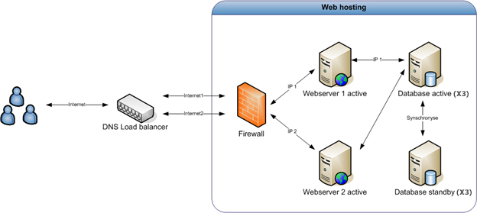

## 2.4 Biểu đồ tổng quát các trường hợp sử dụng

## 2.5 Danh sách các actor

|  |  |  |  |
| --- | --- | --- | --- |
| **TT** | **Tên Actor** | **Mô tả** | **Phân loại Actor** |
|  | Quản trị hệ thống | Là cán bộ chịu trách nhiệm về quản lý và vận hành hệ thống Trang thông tin. Nhóm cán bộ này gồm các nhiệm vụ:  + Quản lý liên kết  + Quản lý menu, khối tin trên trang  + Quản lý tài khoản và phân quyền người sử dụng;  + Thiết lập các thông số hệ thống;  + Sao lưu và khôi phục dữ liệu | Đơn giản |
|  | Biên tập viên | Là cán bộ được quyền duyệt đăng/hủy đăng các bài viết, tin tức trênTrang thông tin | Đơn giản |
|  | Chuyên viên, Cộng tác viên | Là các cán bộ, chuyên viên có thể cập nhật tin tức, bài viết, tài liệu, văn bản, hình ảnh, video lên trang thông tin | Đơn giản |
|  | Người đọc/Độc giả | Là nhóm người sử dụng thông qua giao diện có thể thực hiện một số chức năng sau:  + Khai thác các thông tin liên quan đến chương trình  + Gửi ý kiến đóng góp tới Trang thông tin  + Đặt câu hỏi, nhận phản hồi  + Truy cập, tìm kiếm, tải tài liệu | Đơn giản |
|  | Hệ thống khác | * Cho phép liên kết đường dẫn tới hệ thống * Cho phép hiển thị thông tin dữ liệu khi liên kết web được thực hiện thành công | Đơn giản |

## 2.6 Bảng xếp hạng các yêu cầu chức năng

|  |  |  |  |
| --- | --- | --- | --- |
| **STT** | **Mô tả yêu cầu** | **Phân loại** | **Mức độ** |
|  | Thêm danh mục tin mới | Dữ liệu đầu vào (Input data) | Đơn giản |
|  | Cho đăng/Hủy đăng danh mục tin | Các yêu cầu truy vấn (Query) |  |
|  | Hiển thị danh mục tin mới | Các yêu cầu truy vấn (Query) |  |
|  | Hiển thị 3 chuyên mục lớn | Các yêu cầu truy vấn (Query) | Đơn giản |
|  | Duyệt đăng/Hủy đăng bài viết, tin tức trong chuyên mục | Các yêu cầu truy vấn (Query) |  |
|  | Hiển thị thông tin, tin tức, bài viết trong chuyên mục lớn | Các yêu cầu truy vấn (Query) |  |
|  | Thêm thông tin cá nhân | Dữ liệu đầu vào (Input data) | Trung bình |
|  | Sửa thông tin cá nhân | Các yêu cầu truy vấn (Query) |  |
|  | Thêm nội dung đóng góp, đặt câu hỏi | Dữ liệu đầu vào (Input data) |  |
|  | Gửi thông tin liên hệ, hỏi đáp | Các yêu cầu truy vấn (Query) |  |
|  | Gửi phản hồi mail câu hỏi, ý kiến bạn đọc | Các yêu cầu truy vấn (Query) |  |
|  | Nhận phản hồi | Dữ liệu đầu vào (Input data) |  |
|  | Hiển thị hình ảnh, video chuyển động theo slide hoặc playlist | Các yêu cầu truy vấn (Query) | Đơn giản |
|  | Duyệt đăng tin bài | Các yêu cầu truy vấn (Query) |  |
|  | Hủy đăng tin bài | Các yêu cầu truy vấn (Query) |  |
|  | Nhập/Chọn nội dung tìm kiếm | Dữ liệu đầu vào (Input data) | Trung bình |
|  | Tìm kiếm theo tên đối tượng | Dữ liệu đầu vào (Input data) |  |
|  | Tìm kiếm theo danh mục | Dữ liệu đầu vào (Input data) |  |
|  | Tìm kiếm theo xếp hạng | Dữ liệu đầu vào (Input data) |  |
|  | Xem kết quả nội dung tìm kiếm | Các yêu cầu truy vấn (Query) |  |

## 2.7 Mô tả chi tiết chức năng USECASE

2.7.1 Usecase 1 – Quản lý menu, khối tin

|  |  |
| --- | --- |
| **Tên Use Case:**  Quản lý danh mục menu | **Mức độ BMT:**B (Đơn giản) |
| **Actor Chính:** Quản trị hệ thống | |
| **Mô tả chức năng nghiệp vụ:** UseCase được sử dụng khi thực hiện việc thêm mới danh mục tin mới vào menu, hệ thống hiển thị được danh sách các danh mục menu mới | |
| **Trình tự các sự kiện:**   * Xem danh sách các menu, danh mục menu có trong hệ thống. * Lựa chọn yêu cầu thêm mới, cho đăng/hủy đăng danh mục menu * Nếu yêu cầu thêm mới được chọn 🡪nhập danh mục menu trái mới. Hệ thống kiểm tra tính hợp lệ. Sau đó tạo mới danh mục menu thành công trên hệ thống * Nếu yêu cầu cho đăng/hủy đăng danh mục menu được lựa chọn 🡪 Chọn chức năng cho đăng hoặc hủy đăng để thay đổi trạng thái của danh mục menu * Sau khi thêm mới thành công danh mục menu, trang chủ sẽ hiển thị các danh mục menu mới được thêm. | |

|  |
| --- |
| **Lưu đồ mô tả trạng thái:**  C:\Users\ASUS\Desktop\Viso\03_09_2020\Ql danh muc menu trai.jpg |

2.7.2 Usecase 2 – Quản lý tin tức

|  |  |
| --- | --- |
| **Tên Use Case:**  Quản lý tin tức | **Mức độ BMT:**B (Đơn giản) |
| **Actor Chính:** Biên tập viên, Chuyên viên, Cộng tác viên | |
| **Mô tả chức năng nghiệp vụ:** UseCase được sử dụng khi Biên tập viên Duyệt đăng/Hủy đăng tin bài. Trang chủ hiển thị được các tin bài có trong 3 chuyên mục tin lớn | |
| **Trình tự các sự kiện:**   * Trên trang chủ hiển thị thành công 3 chuyên mục tin lớn * Các bài viết, tin bài được Biên tập viên cho đăng/hủy đăng trước khi đưa lên trang chủ * Các tin bài được duyệt đăng sẽ được hiển thị trên trang chủ theo đúng chuyên mục | |

|  |
| --- |
| **Lưu đồ mô tả trạng thái:**  C:\Users\ASUS\Desktop\Viso\03_09_2020\Ql tin bài.jpg |

2.7.3 Usecase 3 – Quản lý thông tin liên hệ, hỏi đáp

|  |  |
| --- | --- |
| **Tên Use Case:**  Quản lý thông tin liên hệ | **Mức độ BMT:**B (Trung bình) |
| **Actor Chính:** Người đọc/Độc giả, Chuyên viên | |
| **Mô tả chức năng nghiệp vụ:** UseCase được sử dụng khi QTHT thực hiện cập nhật thông tin liên hệ của Văn phòng điều phối để người đọc có thể xem trên trang web | |
| **Trình tự các sự kiện:**   * Người đọc/Độc giả cập nhật thông tin liên hệ * Người đọc/Độc giả gửi ý kiến phản hồi, đóng góp, đặt câu hỏi * Chuyên viên phản hồi lại câu hỏi của người đọc bằng địa chỉ liên hệ * Người đọc/Độc giả nhận phản hồi từ địa chỉ liên hệ | |

|  |
| --- |
| **Lưu đồ mô tả trạng thái:**  **QL liên hệ, hỏi đáp** |

2.7.4 Usecase 4 – Quản lý chức năng trình chiếu tin tức, hình ảnh, video

|  |  |
| --- | --- |
| **Tên Use Case:**Quản lý trình chiếu hình ảnh/Video | **Mức độ BMT:**  B (Đơn giản) |
| **Actor Chính:** Biên tập viên, người đọc, độc giả | |
| **Mô tả chức năng nghiệp vụ:** UseCase được sử dụng Biên tập viên cho đăng hoặc hủy đăng hình ảnh, video trên trang chủ, Người đọc có thể nhìn thấy những hình ảnh, tin tức, video chuyển động theo slide hoặc playlist | |
| **Trình tự các sự kiện:**   * Người dùng đăng nhập hệ thống thành công * Biên tập viên cho đăng/hủy đăng hình ảnh, video trên trang chủ * Người đọc xem được hình ảnh, video chuyển động theo slide hoặc playlist trên trang chủ | |
| **Lưu đồ mô tả trạng thái:**  C:\Users\ASUS\Desktop\Viso\03_09_2020\QL trinh chiếu hình anh, video.jpg | |

2.7.5 Usecase 5 – Quản lý văn bản, tài liệu

|  |  |
| --- | --- |
| **Tên Use Case:**  Mở rộng chức năng quản lý văn bản, tài liệu | **Mức độ BMT:**  B (Đơn giản) |
| **Actor Chính:** Người đọc | |
| **Mô tả chức năng nghiệp vụ:** Người đọc nhập/chọn điều kiện lọc văn bản để tìm kiếm văn bản theo điều kiện lọc  Hệ thống xử lý và hiển thị kết quả theo điều kiện lọc vừa nhập/chọn | |
| **Trình tự các sự kiện:**   * Người dùng nhập hoặc chọn điều kiện lọc để tìm kiếm văn bản * Người dùng nhấn nút Tìm kiếm * Hệ thống hiển thị kết quả theo điều kiện lọc vừa nhập/chọn | |
| **Lưu đồ mô tả trạng thái:**  C:\Users\ASUS\Desktop\Viso\03_09_2020\QL VB, TL.jpg | |

2.7.6 Usecase 6– Tìm kiếm

|  |  |
| --- | --- |
| **Tên Use Case:**  Tìm kiếm theo các điều kiện lọc | **Mức độ BMT:**  B (Trung bình) |
| **Actor Chính:** Người đọc, độc giả | |
| **Mô tả chức năng nghiệp vụ:** UseCase được sử dụng khi người đọc/Độc giả muốn tìm kiếm thông tin theo tiêu chí khác nhau. | |
| **Trình tự các sự kiện:**   * Người dùng chọn tiêu chí tìm kiếm * Nhập nội dung tìm kiếm 🡪 Hệ thống sẽ kiểm tra dữ liệu và trả về kết quả theo tiêu chí tìm kiếm đó. * Một số tiêu chí, điều kiện lọc như:   + Tìm kiếm theo quận/ huyện   + Tìm kiếm theo Xã/ Phường   + Tìm kiếm theo Danh mục sản phẩm (Lĩnh vực)   + Tìm kiếm theo Xếp hạng sao của sp   + Tìm kiếm theo tên Doanh nghiệp hoạch tên sản phẩm.   + Tìm kiếm văn bản theo số hiệu văn bản   + Tìm kiếm văn bản theo loại văn bản   + Tìm kiếm văn bản theo Cơ quan ban hành   + Tìm kiếm văn bản theo lĩnh vực   + …. | |
| **Lưu đồ mô tả trạng thái:**  Tìm kiếm | |

## 2.8 Mô hình Deployment của hệ thống

Hệ thống được xây dựng theo chuẩn nhiều lớp để có thể quản lý và triển khai dễ dàng. Với mô hình triển khai như thế sẽ cho phép quản lý được các lỗi phát sinh và dễ dàng cô lập và hỗ trợ cho việc sửa lỗi

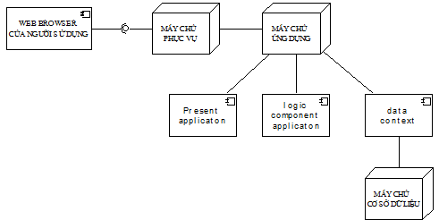

Cấu trúc vật lý của hệ thống được xây dựng đảm bảo quản lý và triển khai được dễ dàng theo cấu trúc hình cây, phân vùng chức năng của phần mềm.

***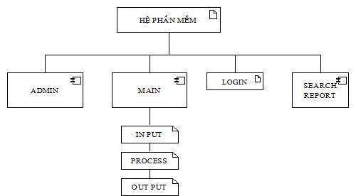***

Hệ thống đuợc xây dựng trên nền tảng chuẩn Web và kết nối cơ sở dữ liệu chạy trên môi trường Windows và Linux, cho phép kết nối từ các máy trạm có kết nối internet (nếu được phép) và có thể khai thác dữ liệu một cách dễ dàng, thuận tiện.

# CHƯƠNG 3: KIẾN TRÚC VÀ THIẾT KẾ

## 3.1.Thiết kế cơ sở dữ liệu

### 3.1.1. Các thực thể

*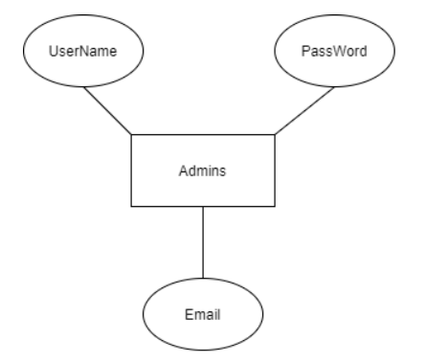*

*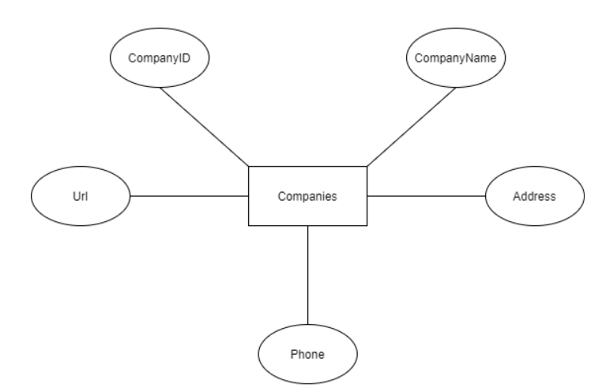*

*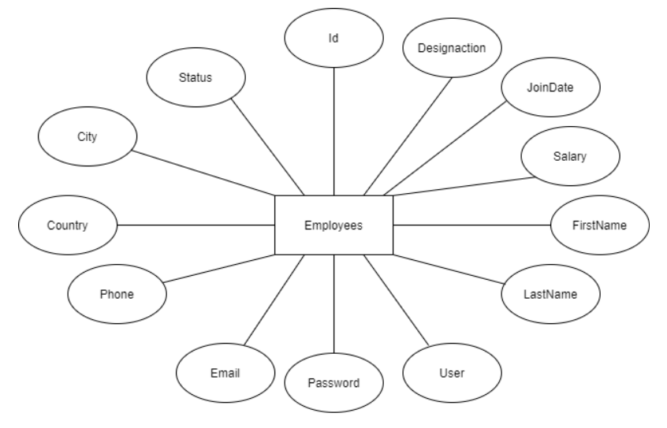*

*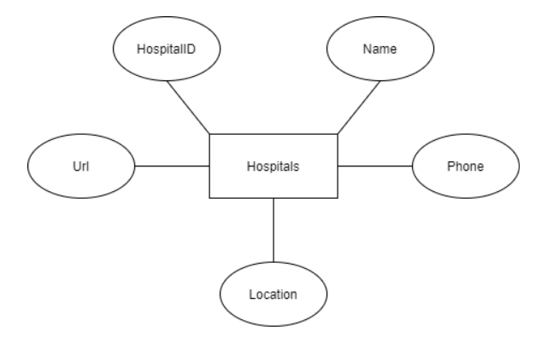*

*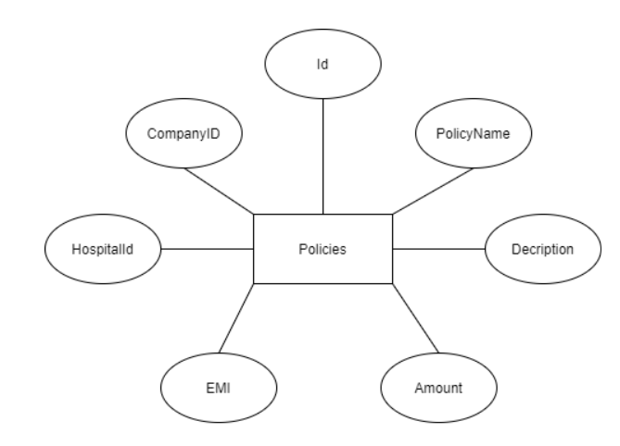*

*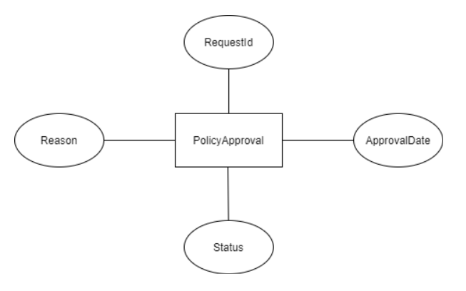*

*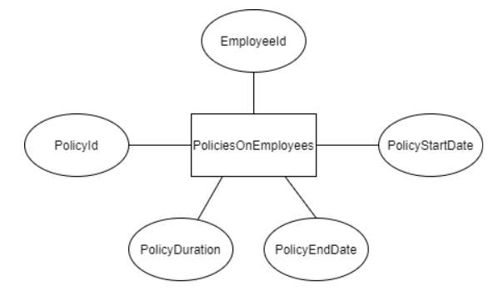*

*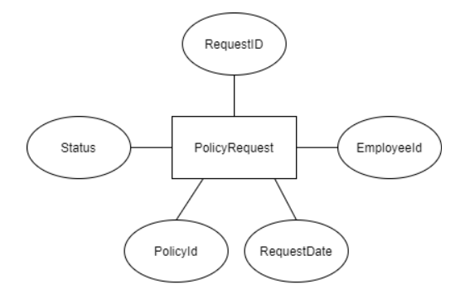*

### 3.1.2. Mô tả các trường trong cơ sở dữ liệu

Bảng 3.1: Bảng admin

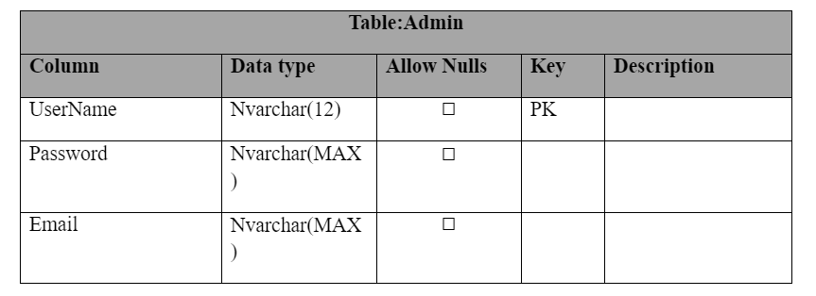

Bảng 3.2: Bảng Compaines

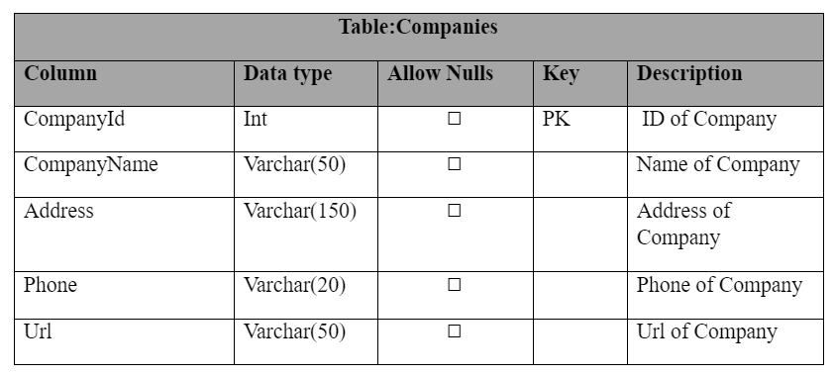

Bảng 3.3: Bảng Employee

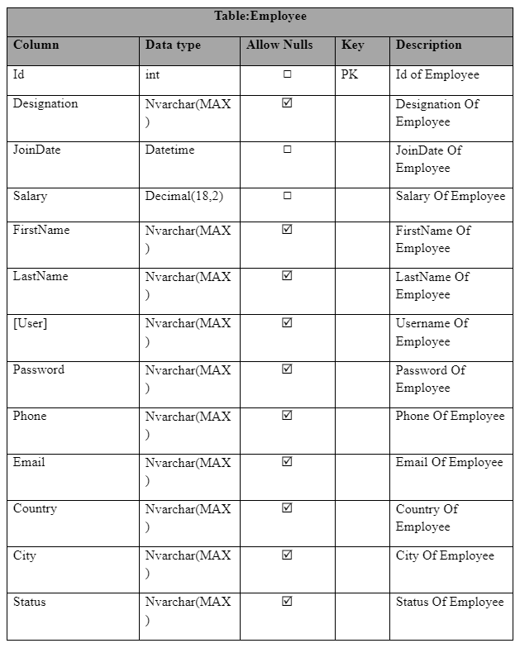

Bảng 3.4: Bảng Hospital

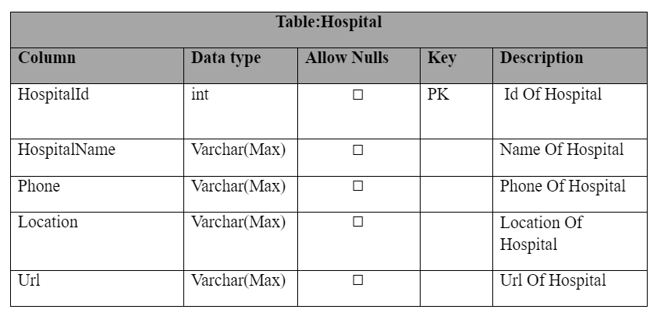

Bảng 3.5: Bảng Policies

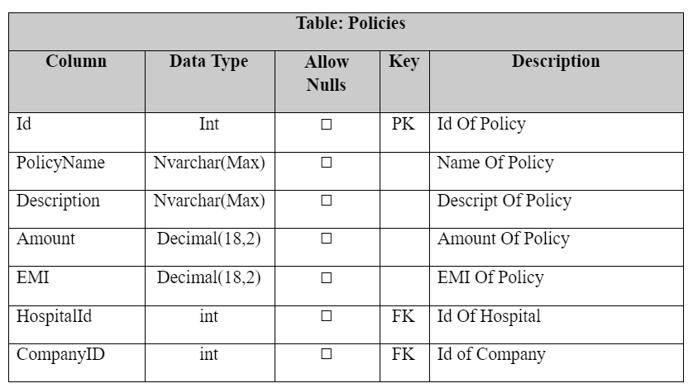

Bảng 3.6: Bảng PoliciesOnEmployees

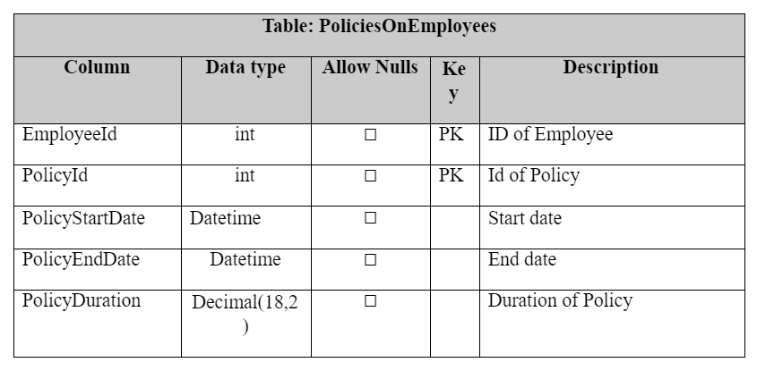

Bảng 3.7: Bảng PolicyApprovals

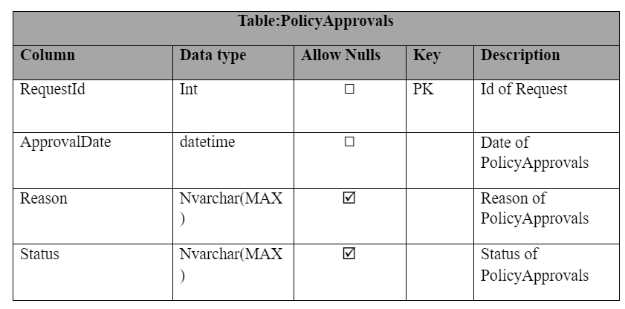

Bảng 3.8: Bảng PolicyRequest

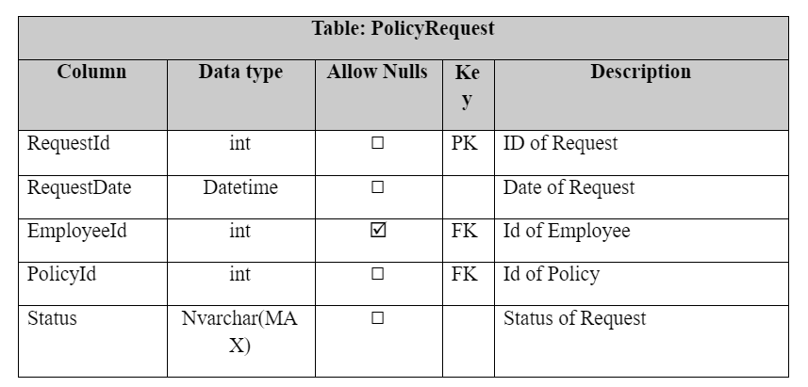

## 3.2.Sơ đồ quan hệ thực thể

**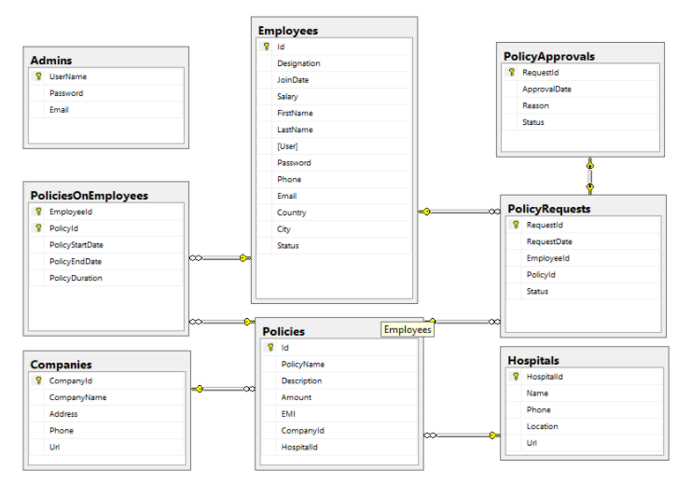**

*Hình 3.23: Sơ đồ quan hệ thực thể*

# CHƯƠNG 4: KẾT QUẢ ĐẠT ĐƯỢC

Trang thông tin sẽ đóng vai trò là đấu mối cung cấp thông tin cho các đơn vị trong cho phép công dân, doanh nghiệp, đơn vị liên quan.

Với mô hình kết nối dữ liệu từ các phần mềm hiện đang triển khai, trang thông tin sẽ đóng vai trò chủ chốt cho việc cung cấp các căn bản. Thực hiện tính dân chủ minh bạch của chính quyền các cấp trong việc cung cấp và trả lời các thông tin, kiến nghị của công dân, đơn vị trên địa bàn.

Đối với các cơ quan hành chính, việc đưa vào sử dụng máy tính ngoài tạo ra dáng dấp của nền hành chính hiện đại, hệ thống thông tin còn giúp giảm bớt khá nhiều công sức trong việc tra cứu, tìm kiếm thông tin.

# TÀI LIỆU THAM KHẢO

[1]. Sile bài giảng :”Phân tích thiết kế hướng đối tượng với UML”

Giảng viên : Nguyễn Thị Hồng Khánh

[2]. Đặng Văn Đức , *Phân tích thiết kế hướng đối tượng với UML*, NXB khoa học và Kỹ thuật , 2002

[3]. Dương Kiều Hoa – Tôn Thất Hòa An , *Phân tích và thiết kế hệ thống thông tin với UML*